Produtos -> Precificação -> Alíquotas tributárias adicionais (avançado)
DIFAL
Ao marcar checkbox DIFAL deve ter a semântica de base de calculo (feito automaticamente pelo sistema) e alíquotas de DESTINO e ORIGEM, inseridas manualmente, resultando no valor
• Usuário monta o preço (custo + despesas + lucro)
• Ao ativar o checkbox DIFAL, o sistema captura automaticamente a base já calculada
• Usuário informa apenas as alíquotas
• O resultado aparece decomposto no resumo final
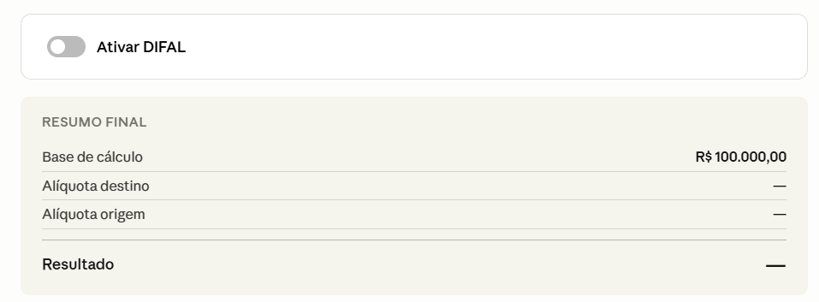
ICMS-ST
ICMS-ST -> Operação interna
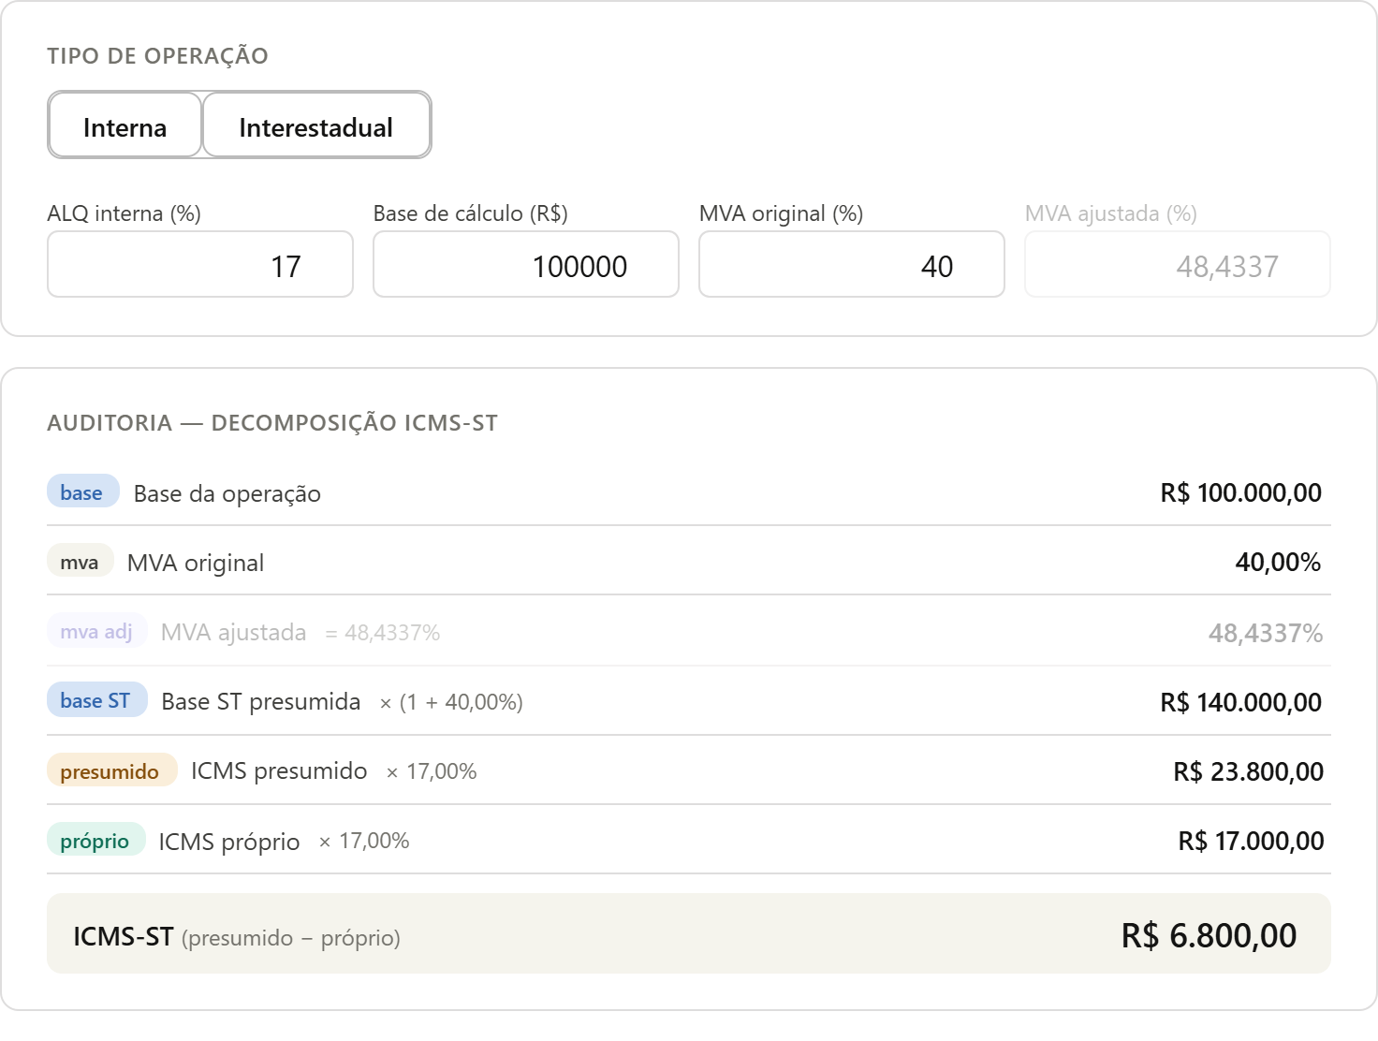
ICMS-ST -> Operação Interestadual
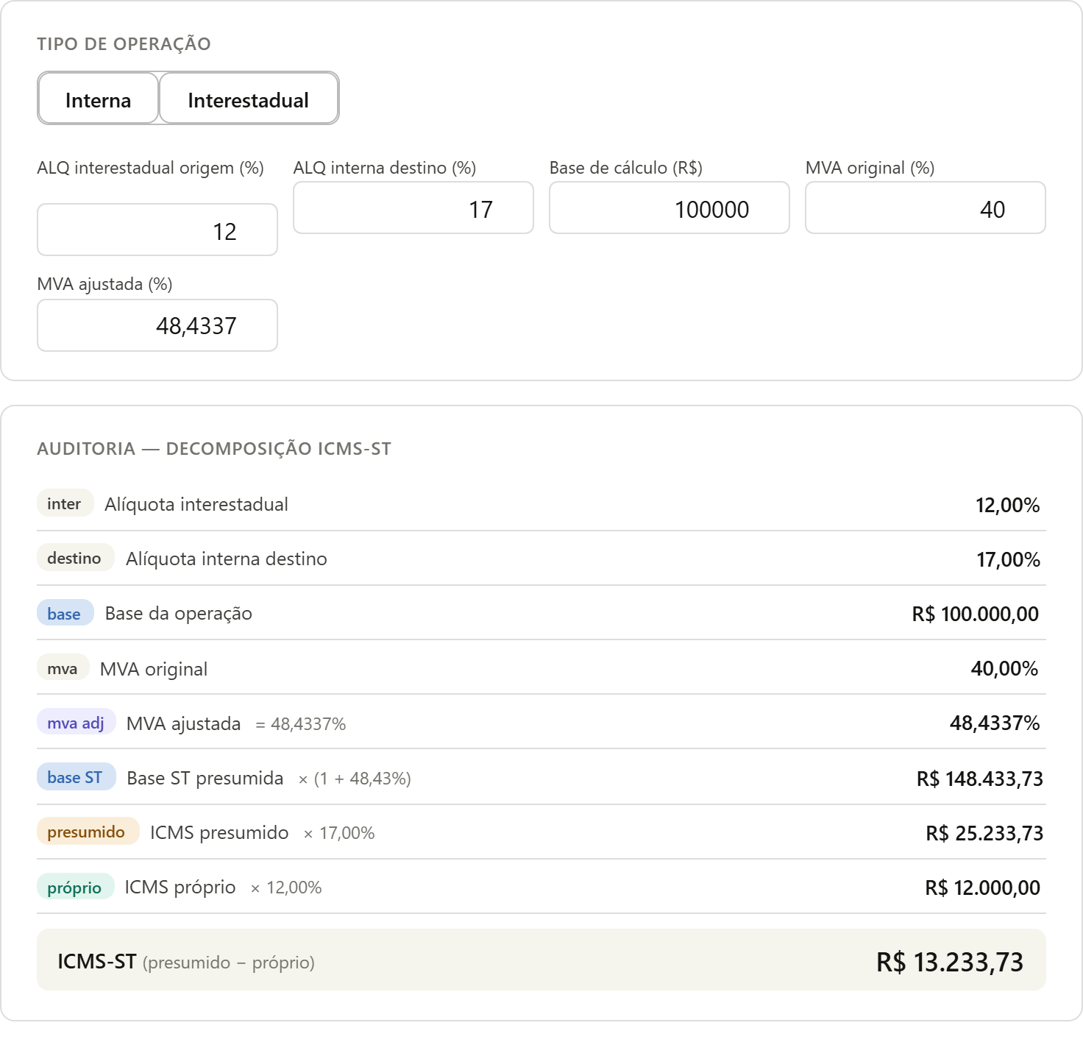

Modo interna: usa a MVA original diretamente. O campo MVA ajustada aparece esmaecido — presente visualmente para o usuário entender que não se aplica, mas sem interferir no cálculo.
Modo interestadual: dois campos de alíquota aparecem (interestadual origem + interna destino), a MVA ajustada é calculada automaticamente pela fórmula [(1 + MVA_orig) × (1 − alq_inter) / (1 − alq_interna) − 1] e exibida como readonly no input e no painel de auditoria. O ICMS próprio usa a alíquota interestadual, o ICMS presumido usa a interna — que é a distinção crítica para o cálculo ficar correto.

ICMS COMPLEMENTAR
Calculo automático, ativado quando suas bases conterem valores.

